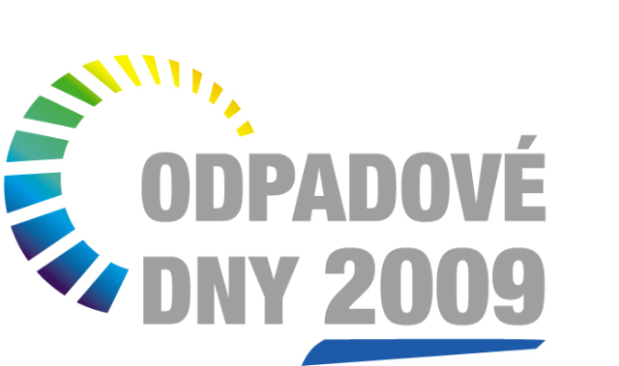

Závěry a doporučení z odborných konferencí zaměřených na problematiku nakládání s odpady z cyklu Odpadové dny 2009

Cyklus Odpadové dny zahrnuje v roce 2009 tyto konference:

- Odpady 21 – mezinárodní konference o odpadovém hospodářství středoevropských zemí konaná ve dnech 27. a 28. dubna v Ostravě

- Zpětný odběr 2009 – mezinárodní konference zaměřená na zpětný odběr elektrozařízení a vybraných výrobků konaná 19. května v Praze

- Odpady a obce – konference zaměřená na problematiku odpadového hospodářství obcí konaná ve dnech 10. a 11. června v Hradci Králové

- Součástí cyklu je i konference Biologicky rozložitelné odpady – konference o možnostech nakládání s biologicky rozložitelnými odpady, která se koná ve dnech 9. a 10. září v Náměšti nad Oslavou

Mezi hlavní témata proběhnuvších konferencí patřily integrované systémy nakládání s komunálními a dalšími odpady, možnosti a způsoby využití odpadů v ČR včetně energetického využití. Mimo jiné bylo konstatováno, že právě integrované systémy s variantními technologiemi využití odpadů mohou významně přispět ke stabilizaci odpadového hospodářství v ČR. Diskutovalo se také o efektivní spolupráci průmyslu a komunální sféry v oblasti zpětných odběrů obalů a vybraných výrobků. Součástí konferencí byla i problematika nákladovosti systémových řešení a možnosti jejich financování.

Konferencí se zúčastnilo celkem asi 1000 účastníků, kteří reprezentují širokou odbornou veřejnost, samosprávu obcí a krajů, státní správu, průmysl, firmy nakládající s odpady, recyklátory a odborné instituce. Konference se konaly pod záštitou MŽP ČR, Svazu měst a obcí ČR, Hospodářské komory ČR a ve spolupráci s dalšími partnery.

Účastníci konferencí se shodli na těchto závěrech:

- Odmítají naprosto nekoncepční návrh nového zákona o odpadech.

- Tvorba koncepcí a strategií v odpadovém hospodářství musí být založena na respektování názorů a zkušeností všech subjektů odpovědných za nakládání s odpady v ČR.

- Nutnost zřízení stálého meziresortního orgánu pro řešení otázek odpadového hospodářství a druhotných surovin v České republice složené ze zástupců ministerstev, místních a regionálních samospráv, odborných organizací a podnikatelských reprezentací.

- Nutnost provedení okamžitých změn ve stávajícím právním řádu ČR a souvisejících dokumentech (např. POH ČR, Implementační dokument OPŽP atd.) zejména v oblasti dobudování integrovaných systémů nakládání s komunálními odpady tak, aby byla umožněna okamžitá podpora dalších způsobů využití odpadů zejména pak energetického využití. Rychlost řešení je nezbytná s ohledem na časové omezení čerpání prostředků z fondů EU. Tento postup potvrdili i zástupci MŽP a SFŽP.

- Nutnost vytvoření moderní a dlouhodobě udržitelné strategie nakládaní s odpady v ČR. Pro zpracování této strategie doporučujeme využít Strategie rozvoje nakládání s odpady v obcích a městech v ČR.

- Na základě této strategie vytvořit novou právní úpravu, která stanoví jednoduchý a jasný legislativní rámec pro nakládání s odpady a použitými výrobky v ČR založený na principech evropských směrnic s přihlédnutím na podmínky České republiky.

- Vypracování dlouhodobé komunikační strategie s tématikou integrovaných systémů nakládání s odpady pro širokou veřejnost, zástupce samospráv a státní správy a ostatní subjekty.

- Nezavádět nové ekonomické nástroje na regulaci způsobů nakládání, zejména pak odstraňování odpadů, při neexistenci alternativních způsobů nakládání s odpady v ČR.

- Odmítají jakékoli úvahy o zavedení systému zálohování vybraných nápojových obalů, především PET lahví či plechovek včetně příslušné změny zákona o obalech.

- Zachovat stávající systém zpoplatňování občanů obcemi, stanovit způsob valorizace místního poplatku a umožnit obcím v rámci jejich samostatné působnosti svobodný výběr způsobu zpoplatnění občanů.

- Nutnost ekonomické podpory odbytu výrobků a energií vyrobených z odpadů.

- Nutnost podpořit energetické využití odpadů v rámci regionálních integrovaných systémů nakládání s odpady s tím, že odpady jsou plnohodnotnou součástí palivoenergetického mixu.

Účastníci konferencí Odpadové dny 2009

S těmito závěry budou seznámeni poslanci a senátoři, kteří jsou členy Výboru pro životní prostředí Poslanecké sněmovny a Senátu Parlamentu České republiky, předsedové výborů v Poslanecké sněmovně a v Senátu a bude zaslán na Ministerstvo životního prostředí, Ministerstvo průmyslu a obchodu, Ministerstvo zemědělství, Ministerstvo dopravy, Ministerstvo financí a Ministerstvo vnitra.

Z konference Zpětný odběr vyplynuly tyto závěry:
- obce považují spolupráci s kolektivními systémy založenými výrobci za funkční a efektivní – nemají zájem tento systém měnit,
- výrobci požadují i na českém trhu rovné podmínky – očekávají od státu kontrolní činnost, která identifikuje fiktivní plnění zákonných povinností a bude je sankcionovat,
- silné kolektivní systémy jsou pro stát i v době ekonomických krizí partnerem, který je schopen zajistit chod zpětného odběru a vypořádat se s výkyvy trhu,
- budoucnost je v silných kolektivních systémech a jejich důsledné kontrole ze strany státu

11. června 2009, Hradec Králové

